2022年度

盐边县财政局

单位决算

目录
公开时间：2023年10月30日

第一部分 单位概况 3
一、 主要职责 3
二、机构设置 8
第二部分 2022年度单位决算情况说明 9
一、 收入支出决算总体情况说明 9
二、 收入决算情况说明 9
三、 支出决算情况说明 10
四、财政拨款收入支出决算总体情况说明 11
五、一般公共预算财政拨款支出决算情况说明 11
六、一般公共预算财政拨款基本支出决算情况说明 14
七、财政拨款“三公”经费支出决算情况说明 15
八、政府性基金预算支出决算情况说明 17
九、 国有资本经营预算支出决算情况说明 17
十、 其他重要事项的情况说明 17
第三部分 名词解释 19
第四部分 附件 22
第五部分 附表 23
一、收入支出决算总表 23
二、 收入决算表 24
三、 支出决算表 24
四、 财政拨款收入支出决算总表 25
五、 财政拨款支出决算明细表 25
六、 一般公共预算财政拨款支出决算表 27
七、 一般公共预算财政拨款支出决算明细表 28
八、 一般公共预算财政拨款基本支出决算表 29
九、 一般公共预算财政拨款项目支出决算表 30
十、 政府性基金预算财政拨款收入支出决算表 30
十一、 国有资本经营预算财政拨款收入支出决算表 31
十二、 国有资本经营预算财政拨款支出决算表 31
十三、 财政拨款“三公”经费支出决算表 31

第一部分 单位概况

一、主要职责
（一）拟订全县财税发展战略、规划、政策和改革方案并组织实施。分析预测宏观经济形势，参与制定各项经济政策，提出运用财税政策实施宏观调控和综合平衡社会财力的建议。拟订县与乡（镇）政府、政府与企业的分配政策，完善鼓励公益事业发展的财税政策。
（二）贯彻执行财政、税收、财务、会计管理的法律法规和规章。负责组织起草地方性财政政策、规范性文件和规章制度并组织实施。按照管理权限管理全县税政事项。承办国务院关税税则委员会办公室要求县一级承担的工作。
（三）负责管理各项财政收支。编制年度县级预决算草案并组织执行。组织制定经费开支标准、定额，审核批复部门（单位）年度预决算。受县政府委托，向县人大及其常委会报告财政预算、执行和决算等情况。负责政府投资基金县级财政出资的资产管理。负责县级预决算公开。负责全面实施预算绩效管理。
（四）按分工负责政府非税收入管理。负责政府性基金管理，按规定管理行政事业性收费等其他非税收入。管理财政票据。贯彻执行彩票管理政策，监管彩票市场，按规定管理彩票资金。
（五）组织制定全县国库管理制度、国库集中收付制度，指导和监督国库业务，开展国库现金管理工作。贯彻执行政府财务报告编制办法并组织实施。监督管理全县政府采购工作。
（六）贯彻执行地方政府债务管理制度和政策，制定具体管理办法，编制地方政府债余额限额计划，统一管理政府外债，防范财政风险。
（七）牵头编制全县国有资产管理情况报告。根据县政府授权，集中统一履行县级国有金融资本出资人职责。制定县级国有金融资本管理制度。拟订全县行政事业单位国有资产管理制度并组织实施。制定需要全县统一规定的开支标准和支出政策。负责县属国有企业监督管理。
（八）负责审核并汇总编制全县国有资本经营预决算草案。制定国有资本经营预算制度和办法，收取县本级企业国有资本收益。组织实施企业财务制度，负责财政预算内行政事业单位和社会团体的非贸易外汇和财政预算内的国际收支管理。
（九）负责审核并汇总编制全县社会保险基金预决算草案，会同有关部门拟订有关资金（基金）财务管理制度，承担社会保险基金财政监管工作。
（十）负责办理和监督县级财政的经济发展支出、县级政府性投资项目的财政拨款，负责投资评审管理工作，参与拟订县级基建投资有关政策，制定基建财务管理制度。负责政府性投资项目竣工决算、结算管理工作。
（十一）管理外国政府和国际金融机构贷（赠）款项目的有关业务，参与财经领域的国际交流与合作。
（十二）负责管理全县会计工作，监督和规范会计行为，组织实施国家统一的会计制度，指导社会审计。依法管理资产评估有关工作。
（十三）拟定和执行国有资产管理的政策法规、规章制度和管理办法；负责全县行政事业单位国有资产及国有资产经营收益管理工作；组织实施行政事业单位国有资产及县属国有企业资产的清产核资和绩效评价工作；组织实施县级行政事业单位及国有企业产权界定、企业国有资产产权界定和转让工作，监缴国有资产收益；负责国有资产及县属国有企业资产的统计、分析；指导和监督行政事业单位、县属国有企业资产的产权界定、清查登记等工作；指导和监督办理执行《企业财务通则》和相关财务会计制度，参与拟定企业国有资产管理相关制度；负责所监管的经营性事业单位转企改制工作。
（十四）会同有关部门拟订地方金融政策措施。拟订全县金融业发展的中长期规划并组织实施；负责联系协调全县金融机构，推动地方政府与金融机构合作交流，防控金融风险、深化金融改革；会同有关部门推进地方金融业规范发展，组建、培育、壮大地方法人金融机构；统筹推进全县企业直接融资工作，统筹全市地方金融要素市场体系建设，参与全县投融资体制改革工作；负责全县小额贷款公司、融资担保公司、典当行、融资租赁公司等监管；负责地方金融机构和金融中介机构的行业管理和服务，促进金融中介服务业发展，参与拟订促进与金融业密切相关的中介服务机构发展的政策、规划并配合有关部门实施；维护地方金融秩序，牵头会同有关部门防范、化解和处置地方金融风险；牵头处置非法集资、协调配合有关部门打击其他非法金融活动；推进全县金融知识宣传普及工作。
（十五）负责职责范围内的安全生产和职业健康、生态环境保护、审批服务便民化等工作。
（十六）完成县委、县政府交办的其他任务。
（十七）职能转变。
1.完善宏观调控体系，创新调控方式，构建发展规划、财政、金融等政策协调和工作协同机制，强化经济监测预测预警能力，建立健全重大问题研究和政策储备工作机制，增强宏观调控前瞻性、针对性、协同性。
2.深化财税体制改革。加快建立现代财政制度，推进财政事权和支出责任划分改革，理顺县与乡（镇）收入划分，建立权责清晰、财力协调、区域均衡的县以下政府间财政关系。完善转移支付制度，优化转移支付分类，规范转移支付项目，增强地方统筹能力。逐步统一预算分配，全面实施绩效管理，建立全面规范透明、标准科学、约束有力的预算制度。全面推行政府性基金和行政事业性收费清单管理，完善监督制度。深化税收制度改革，健全地方税体系，逐步提高直接税比重，推动形成税法统一、税负公平、调节有度的税收制度体系。
3.防范化解地方政府债务风险。规范举债融资机制，构建“闭环”管理体系，严控法定限额内债务风险，着力防控隐性债务风险，牢牢守住不发生系统性风险的底线。
（十八）有关职责分工。
1.税政管理职责分工。县财政局负责提出税收政策建议，与县税务局共同上报和下发。参与提出关税政策建议。
2.非税收入管理职责分工。县财政局贯彻落实非税收入国库集中收缴制度，负责非税收入账户、收缴方式、退付退库等管理。县税务局等部门按照非税收入国库集中收缴等有关规定，负责做好非税收入申报征收、会统核算、缴费检查、欠费追缴和违法处罚等工作，有关非税收入项目收缴信息与县财政局及时共享。
3.县级行政事业单位国有资产管理职责分工。县财政局负责制定行政事业单位国有资产管理制度，并负责组织实施和监督检查。会同县政府办（县机关事务管理局）负责县级行政事业单位国有资产管理。县政府办（县机关事务管理局）负责制定县级行政事业单位国有资产管理具体制度和办法并组织实施，承担产权界定、清查登记、资产处置等工作，接受县财政局的指导和监督检查。县级行政事业单位具体承担所属事业单位及派出机构的国有资产管理工作。
4.各类投资基金管理职责分工。县发展改革局负责指导相关部门推动政府出资产业投资基金行业信用体系建设，配合有关部门贯彻执行促进私募股权基金发展的政策措施。县财政局负责地方国有金融资本管理工作，会同县发展改革局及县级行业部门负责财政性资金出资发起设立或参股设立的股权投资基金管理。县财政局参与指导各类投资基金规范发展。
二、机构设置
盐边县财政局下属非独立核算单位4个，其中其他事业单位4个。主要包括：盐边县国有资产投资服务中心、盐边县财政收费票据中心、盐边县财政投资评审中心、盐边县政府外债项目服务中心。

第二部分 2022年度单位决算情况说明

一、收入支出决算总体情况说明
2022年度收、支总计1202.95万元。与2021年相比，收、支总计各减少383.8万元，下降24.2%。主要变动原因是项目经费较2021年有所减少，2021年项目支出中部分经费为化解以前年度暂付款。
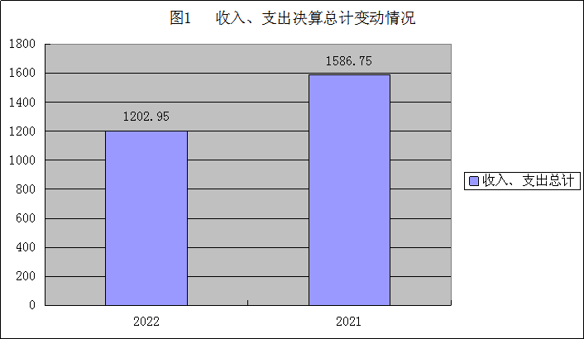
二、收入决算情况说明
2022年本年收入合计1202.95万元，其中：一般公共预算财政拨款收入1202.95万元，占100%；政府性基金预算财政拨款收入0万元，占0%；国有资本经营预算财政拨款收入0万元，占0%；上级补助收入0万元，占0%；事业收入0万元，占0%；经营收入0万元，占0%；附属单位上缴收入0万元，占0%；其他收入0万元，占0%。
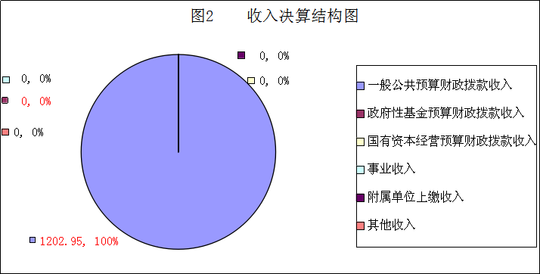

三、支出决算情况说明
2022年本年支出合计1202.95万元，其中：基本支出852.42万元，占70.9%；项目支出350.52万元，占29.1%；上缴上级支出0万元，占0%；经营支出0万元，占0%；对附属单位补助支出0万元，占0%。

四、财政拨款收入支出决算总体情况说明
2022年财政拨款收、支总计1202.95万元。与2021年相比，财政拨款收、支总计各383.8万元，下降24.2%。主要变动原因是项目经费较2021年有所减少，2021年项目支出中部分经费为化解以前年度暂付款。

五、一般公共预算财政拨款支出决算情况说明
（一）一般公共预算财政拨款支出决算总体情况。
2022年一般公共预算财政拨款支出1202.95万元，占本年支出合计的100%。与2021年相比，一般公共预算财政拨款支出减少383.8万元，下降24.2%。主要变动原因是项目经费较2021年有所减少，2021年项目支出中部分经费为化解以前年度暂付款。

（二）一般公共预算财政拨款支出决算结构情况。
2022年一般公共预算财政拨款支出1202.95万元，主要用于以下方面:一般公共服务（类）支出959.24万元，占79.70%；社会保障和就业（类）支出122.54万元，占10.2%；卫生健康支出（类）60.25万元，占5.00%；农林水支出（类）支出2.00万元，占0.20%；住房保障支出（类）58.92万元，占4.9%。
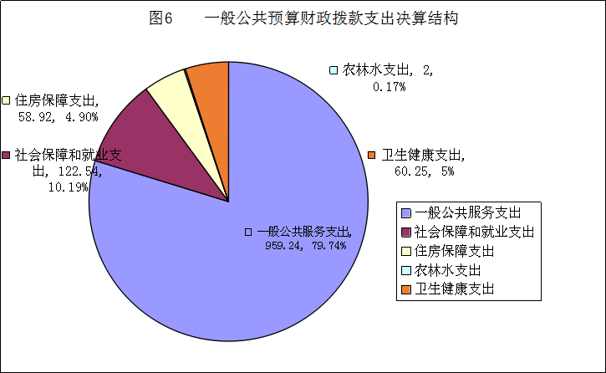
（三）一般公共预算财政拨款支出决算具体情况。
2022年一般公共预算支出决算数为1202.95万元，完成预算100%。其中：
1.一般公共服务（类）财政事务支出（款）
①行政运行: 支出决算为377.68万元，完成预算100%，决算数等于预算数。
②事业运行： 支出决算为233.03万元，完成预算100%，决算数等于预算数。
③信息化建设：支出决算为155.75万元，完成预算100%，决算数等于预算数。
④财政委托业务支出：支出决算为140.57万元，完成预算100%，决算数等于预算数。
⑤其他财政事务支出：支出决算为52.2万元，完成预算100%，决算数等于预算数。
2.社会保障和就业（类）行政事业单位养老支出（款）
行政单位离退休: 支出决算为45.70万元，完成预算100%，决算数等于预算数。
机关事业单位基本养老保险缴费支出：支出决算为55.91万元，完成预算100%，决算数等于预算数。
机关事业单位职业年金缴费支出：支出决算为19.08万元，完成预算100%，决算数等于预算数。
3.社会保障和就业（类）抚恤（款）伤残抚恤（项）：支出决算为1.86万元，完成预算100%，决算数等于预算数。
4.住房保障支出（类）住房改革支出（款）住房公积金（项）：支出决算为58.92万元，完成预算100%，决算数等于预算数。
5.农林水支出（类）扶贫（款）其他扶贫支出（项）：支出决算为2万元，完成预算100%，决算数等于预算数。
6.卫生健康支出（类）行政事业单位医疗（款）
行政单位医疗：支出决算为24.01万元，完成预算100%，决算数等于预算数。
事业单位医疗：支出决算为15.7万元，完成预算100%，决算数等于预算数。
公务员医疗补助：支出决算为14.06万元，完成预算100%，决算数等于预算数。
其他行政事业单位医疗支出：支出决算为6.47万元，完成预算100%，决算数等于预算数。
六、一般公共预算财政拨款基本支出决算情况说明
2022年一般公共预算财政拨款基本支出852.42万元，其中：
人员经费800.90万元，主要包括：基本工资、津贴补贴、奖金、绩效工资、机关事业单位基本养老保险缴费、职业年金缴费、职工基本医疗保险缴费、公务员医疗补助缴费、其他社会保障缴费、其他工资福利支出、退休费、抚恤金、生活补助、医疗费补助、奖励金、住房公积金等。
公用经费51.52万元，主要包括：办公费、印刷费、水费、电费、差旅费、维修（护）费、培训费、公务接待费、劳务费、工会经费、福利费、其他交通费、其他商品和服务支出等。
七、财政拨款“三公”经费支出决算情况说明
（一）“三公”经费财政拨款支出决算总体情况说明。
2022年“三公”经费财政拨款支出决算为0.45万元，完成预算100%，较上年增加0.45万元，增长100%。决算数与预算数持平。
（二）“三公”经费财政拨款支出决算具体情况说明。
2022年“三公”经费财政拨款支出决算中，因公出国（境）费支出决算0万元，占0%；公务用车购置及运行维护费支出决算0万元，占100%；公务接待费支出决算0.45万元，占100%。具体情况如下：

1.因公出国（境）经费支出0万元，完成预算0%。全年安排因公出国（境）团组0次，出国（境）0人。因公出国（境）支出决算比2021年无增减变动。主要原因是我单位2022年无因公出国（境）支出。
2.公务用车购置及运行维护费支出0万元,完成预算0%。公务用车购置及运行维护费支出决算比2021年无增减变动。主要原因是我单位无公务用车。
其中：公务用车购置支出0万元。全年按规定更新购置公务用车0辆，其中：轿车0辆、金额0万元，越野车0辆、金额0万元，载客汽车0辆、金额0万元。截至2022年12月底，单位共有公务用车0辆，其中：轿车0辆、越野车0辆、载客汽车0辆。
公务用车运行维护费支出0万元。
3.公务接待费支出0.45万元，完成预算100%。公务接待费支出决算比2021年增加0.45万元，增长100%。主要原因是检查、调研业务工作较上年增多。其中：
国内公务接待支出0.45万元，主要用于执行公务、开展业务活动开支的住宿费、用餐费等。国内公务接待4批次，66人次（不包括陪同人员），共计支出0.45万元，具体内容包括：上级单位到我单位检查调研等工作接待支出。
外事接待支出0万元，外事接待0批次，0人次（不包括陪同人员），共计支出0万元。
八、政府性基金预算支出决算情况说明
2022年政府性基金预算财政拨款支出0万元。
九、国有资本经营预算支出决算情况说明
2022年国有资本经营预算财政拨款支出0万元。
十、其他重要事项的情况说明
（一）机关运行经费支出情况。
2022年，盐边县财政局（本级）机关运行经费支出51.52万元，比2021年减少1.74万元，下降3.3%。主要原因是厉行节约，减少经费支出。
（二）政府采购支出情况。
2022年，盐边县财政局（本级）政府采购支出总额18.48万元，其中：政府采购货物支出18.48万元、政府采购工程支出0万元、政府采购服务支出0万元。主要用于办公设备购置。授予中小企业合同金额18.48万元，占政府采购支出总额的100%，其中：授予小微企业合同金额18.48万元，占政府采购支出总额的100%。
（三）国有资产占有使用情况。
截至2022年12月31日，盐边县财政局（本级）共有车辆0辆，其中：主要领导干部用车0辆、机要通信用车0辆、应急保障用车0辆、其他用车0辆。单价100万元以上专用设备0台（套）。
（四）预算绩效管理情况。
根据预算绩效管理要求，本部门在2022年度预算编制阶段，组织对“财政局网络及全县金财网维护”、“财政投资评审中心经费”，等2个项目开展了预算事前绩效评估，对2个项目编制了绩效目标，预算执行过程中，选取2个项目开展绩效监控,组织对2个项目开展绩效自评，绩效自评表详见第四部分附件。
第三部分 名词解释

一、财政拨款收入
指单位从同级财政部门取得的财政预算资金。
二、一般公共服务（类）财政事务支出（款）
1.行政运行: 指行政单位（包括实行公务员管理的事业单位）的基本支出。
2.事业运行：指事业单位的基本支出。不包括行政单位（包括实行公务员管理的事业单位）后勤服务中心、医务室等附属事业单位。
3.信息化建设：指财政部门用于信息化建设方面的支出。
4.财政委托业务支出：指财政委托评审机构进行财政投资评审和委托建设银行等机构代理业务发生的支出。
5.其他财政事务支出：指除上述项目以外其他财政事务方面的支出。
三、社会保障和就业（类）行政事业单位养老支出（款）
1.行政单位离退休: 指行政单位（包括实行公务员管理的事业单位）开支的离退休支出。
2.机关事业单位基本养老保险缴费支出：指机关事业单位实施养老保险制度有单位缴纳的基本养老保险费支出。
3.机关事业单位职业年金缴费支出：指机关事业单位实施养老保险制度由单位实际缴纳的职业年金支出。
四、社会保障和就业（类）抚恤（款）伤残抚恤（项）
指反映按规定用于伤残人员的抚恤金和按规定开支的各种伤残补助费。
五、住房保障支出（类）住房改革支出（款）住房公积金（项）
指行政事业单位按人力资源和社会保障部、财政部规定的基本工资和津贴补贴以及规定比例为职工缴纳的住房公积金。
六、农林水支出（类）农业农村（款）其他农业支出（项）
指其他项目以外用于农业方面的支出。
七、卫生健康支出（类）行政事业单位医疗（款）
1.行政单位医疗：指财政部门安排的行政单位（包括实行公务员管理的事业单位，下同）基本医疗保险缴费经费，未参加医疗保险的行政单位的公费医疗经费，按国家规定享受离休人员、红军老战士待遇人员的医疗经费。
2.事业单位医疗：指财政部门安排的事业单位基本医疗保险缴费经费，未参加医疗保险的事业单位的公费医疗经费，按国家规定享受离休人员医疗经费。
3.公务员医疗补助：指财政部门安排的公务员医疗补助经费。
4.其他行政事业单位医疗支出：指除上述项目以外的其他用于行政事业单位医疗方面的支出。
八、基本支出
指为保障机构正常运转、完成日常工作任务而发生的人员支出和公用支出。
九、项目支出
指在基本支出之外为完成特定行政任务和事业发展目标所发生的支出。
十、“三公”经费
指部门用财政拨款安排的因公出国（境）费、公务用车购置及运行费和公务接待费。其中，因公出国（境）费反映单位公务出国（境）的国际旅费、国外城市间交通费、住宿费、伙食费、培训费、公杂费等支出；公务用车购置及运行费反映单位公务用车车辆购置支出（含车辆购置税、牌照费）及按规定保留的公务用车燃料费、维修费、过路过桥费、保险费、安全奖励费用等支出；公务接待费反映单位按规定开支的各类公务接待（含外宾接待）支出。
十一、机关运行经费
为保障行政单位（含参照公务员法管理的事业单位）运行用于购买货物和服务的各项资金，包括办公及印刷费、邮电费、差旅费、会议费、福利费、日常维修费、专用材料及一般设备购置费、办公用房水电费、办公用房取暖费、办公用房物业管理费、公务用车运行维护费以及其他费用。
第四部分 附件

2022年度部门预算项目支出绩效自评表（详见附件）

第五部分 附表

一、收入支出决算总表
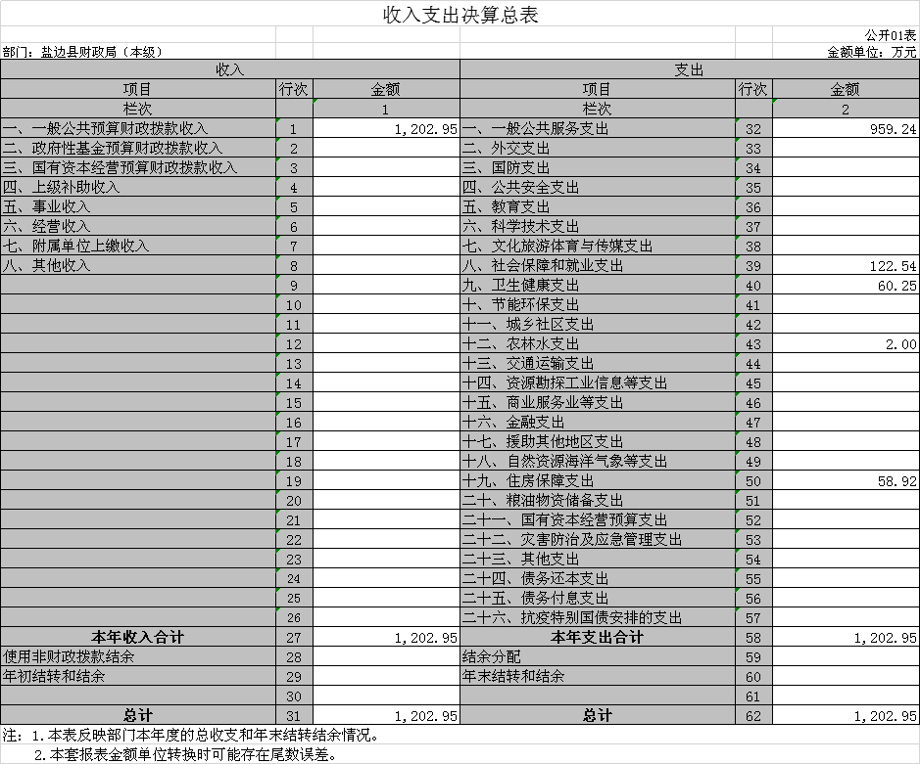

二、收入决算表
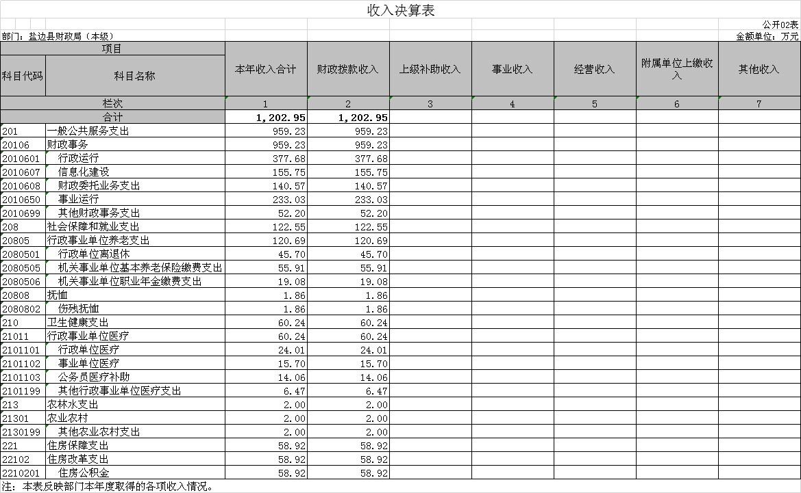

三、支出决算表
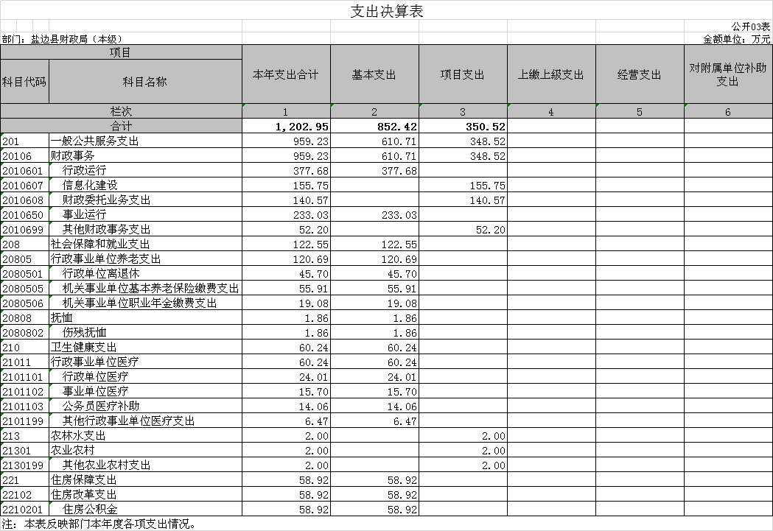

四、财政拨款收入支出决算总表
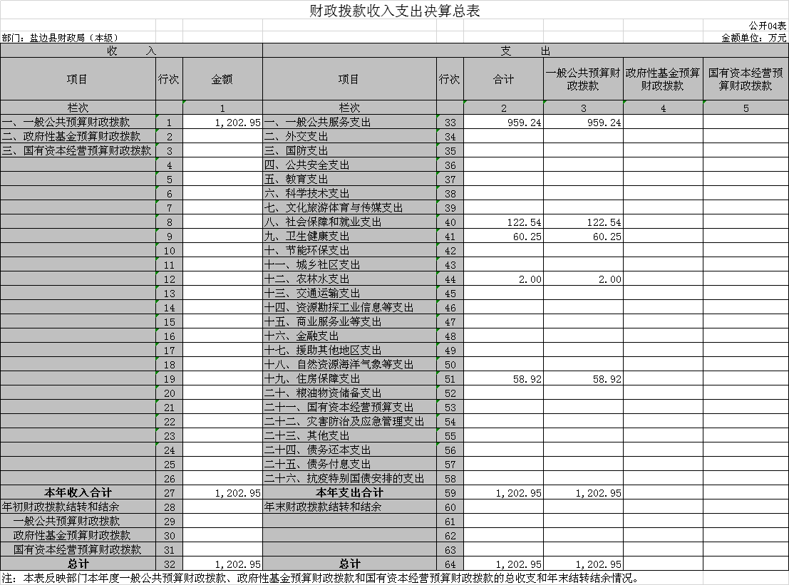

五、财政拨款支出决算明细表
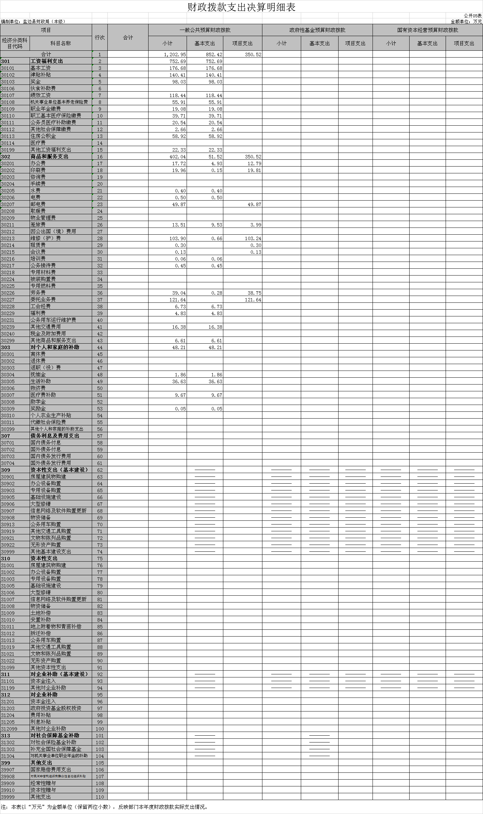
六、一般公共预算财政拨款支出决算表

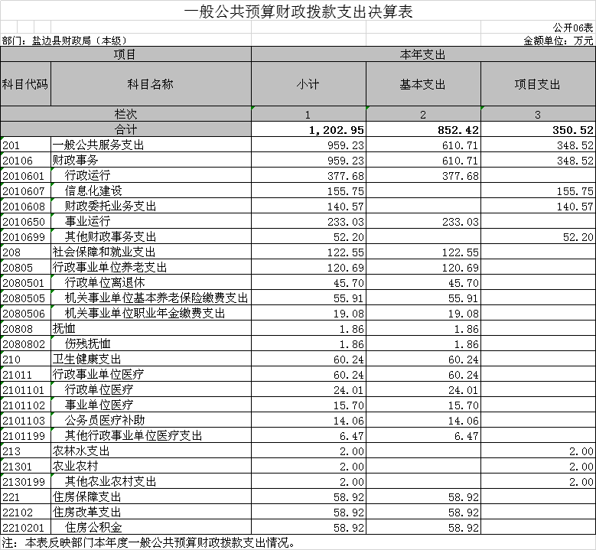

七、一般公共预算财政拨款支出决算明细表
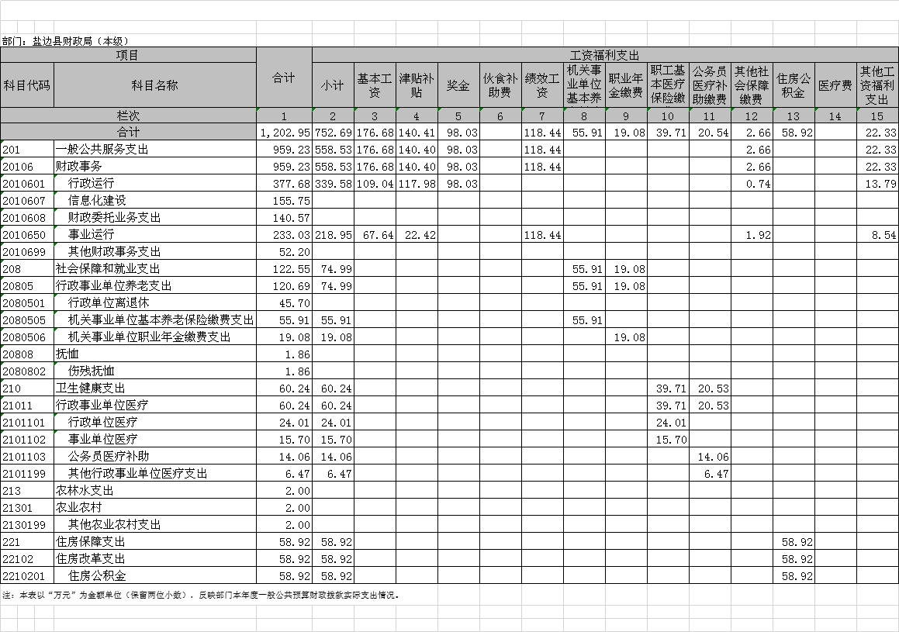
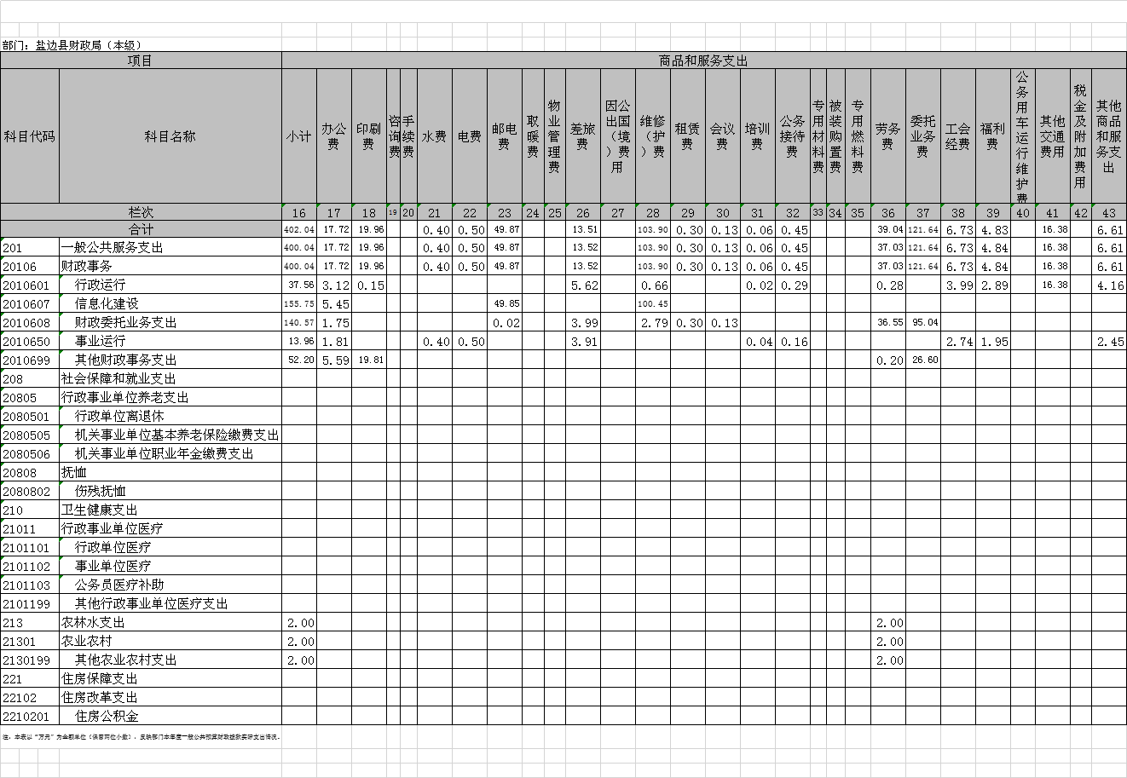
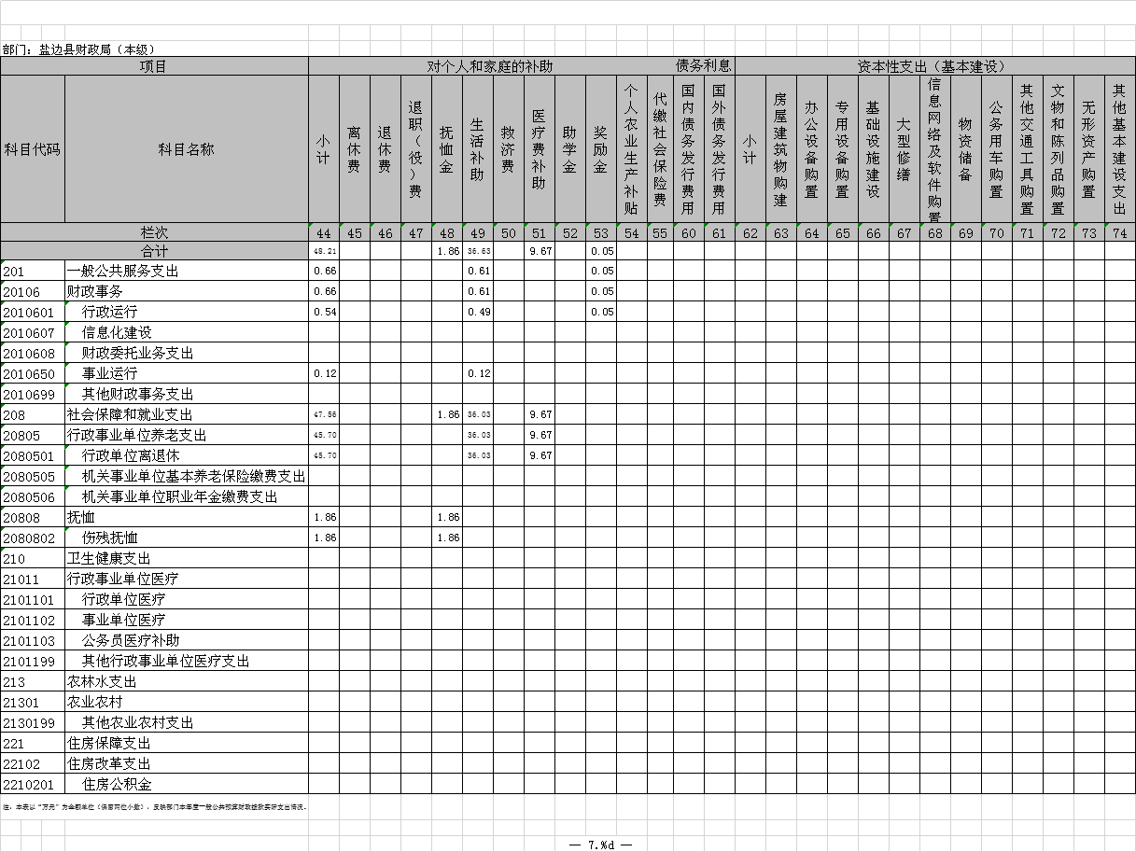
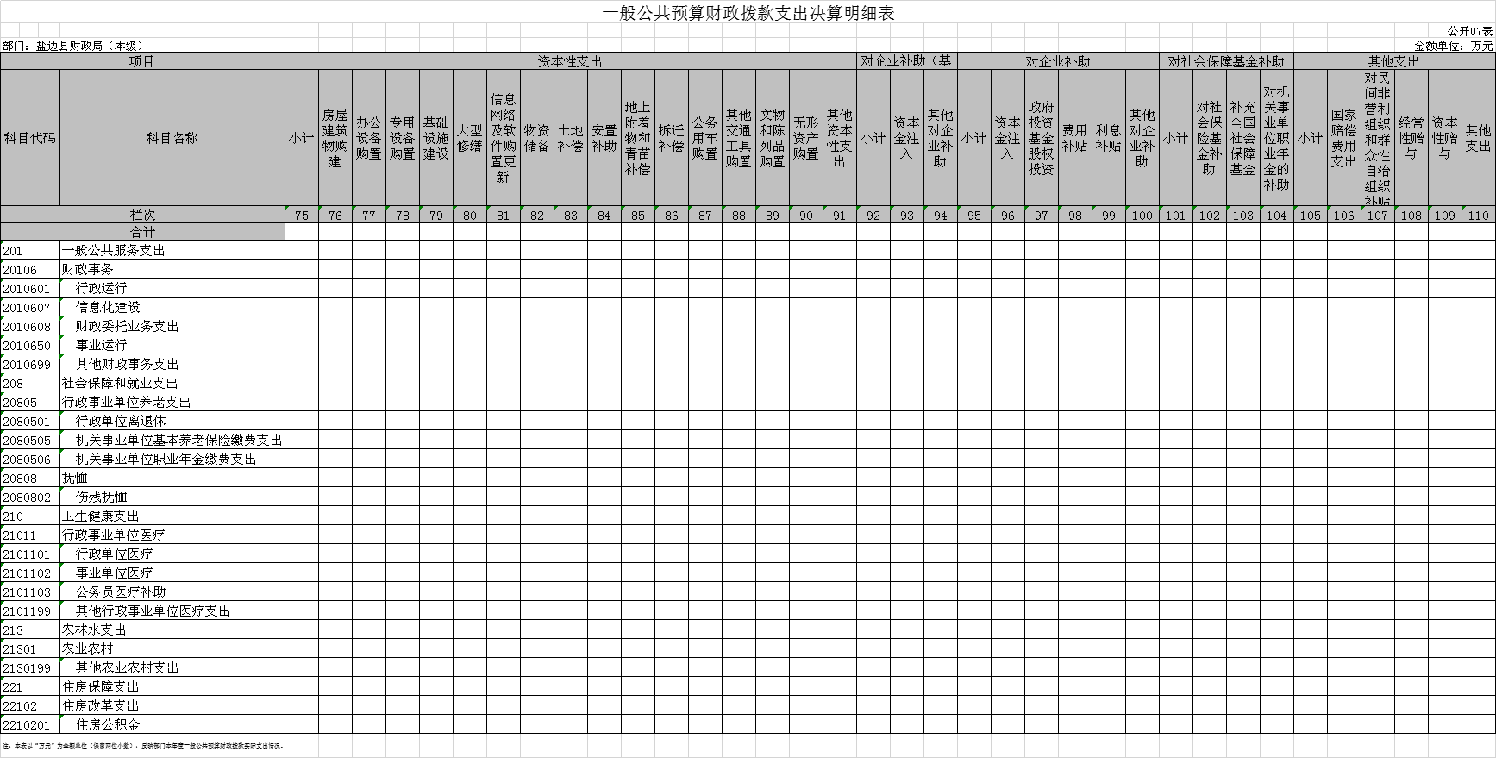

八、一般公共预算财政拨款基本支出决算表
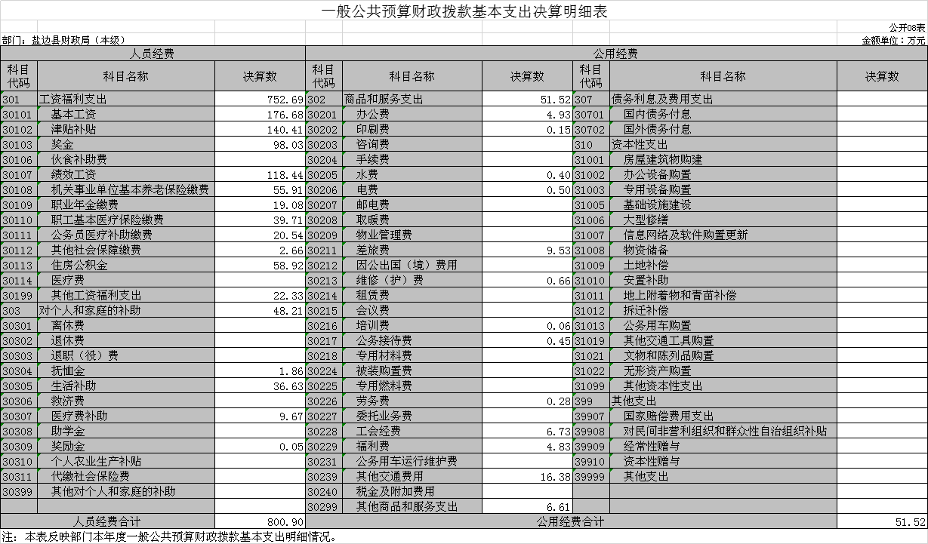

九、一般公共预算财政拨款项目支出决算表
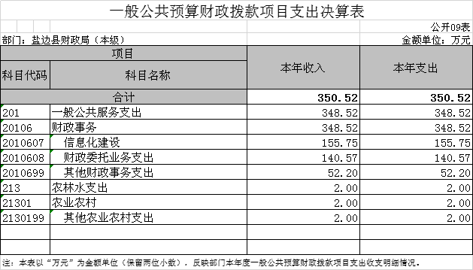

十、政府性基金预算财政拨款收入支出决算表
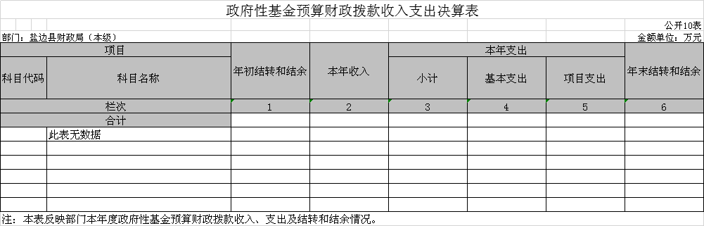
十一、国有资本经营预算财政拨款收入支出决算表
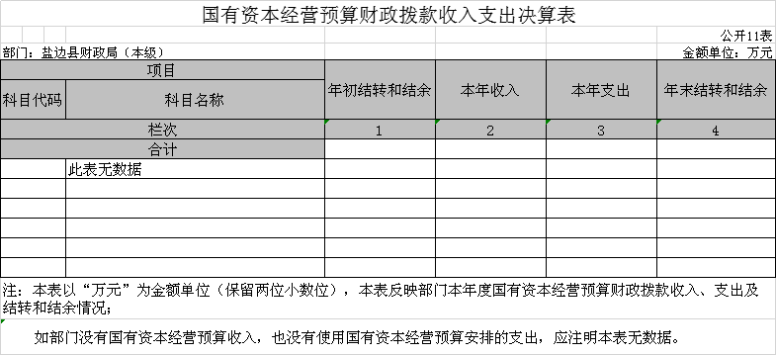
十二、国有资本经营预算财政拨款支出决算表
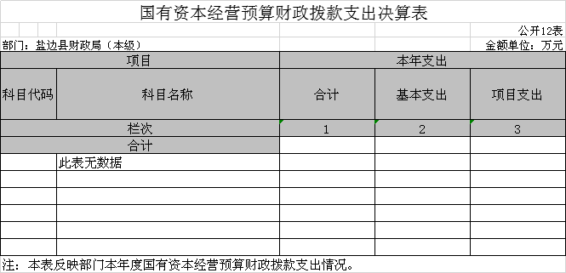

十三、财政拨款“三公”经费支出决算表
